“AZƏRBAYCAN XƏZƏR DƏNİZ GƏMİÇİLİYİ” QSC
“AZƏRBAYCAN DÖVLƏT DƏNİZ AKADEMİYASI” PHŞ

“Təsdiq edirəm”
“Azərbaycan Dövlət Dəniz Akademiyası” PHŞ-nin
Tədrisin təşkili və idarəedilməsi üzrə prorektoru
______________________ İ.Ə.Süleymanova
“______” “_________________” 2026 – cı il

№ 402

“Yanacaq, su və yağdan istifadə texnologiyası”

TƏDRİS LABORATORİYASININ
PASPORTU

Bakı - 2026
1. Ümumİ məlumat

1.1. Tədris-tədqiqat laboratoriyasının tam adı: “Yanacaq, su və yağdan istifadə texnologiyası”
1.2. Fakültə: Gəmi mexanikası və elektromexanikası
1.3. Kafedra: Gəmi energetik qurğuları.
1.4. Auditoriyanın təyinatı: laboratoriya
1.5. Yaradılma tarixi: sentyabr 1996 – cı il
1.6. Laboratoriyanın yerləşməsi: Əsas bina, 402 saylı otaq, 4 – cü mərtəbə
1.7. Kafedradan auditoriyaya məsul şəxs: b/m Ələkbərov İ.İ., b/m Fatyanova N.V.,
təd.ustası Kərimov E.N., b/l Əliyeva A.S.
1.8. Maddi-məsul şəxs: lab/m Həziyev Ə.R.
1.9. Labarotoriya işləri üzrə dərslərin aparılması: b/m Ələkbərov İ.İ., b/m Fatyanova N.V.
1.10. Pasport tərtib olunub: 19.10.2026
1.11. Dekan: dos. Əsgərov R.X.
1.12. Kafedra müdiri: dos. t.e.n. İsmayılov A.Ş.
1.13. Razılaşdırılıb: Tədris prosesinin təşkili şöbəsinin müdiri - dos. Süleymanov Ə.M.
1.14. Avadanlığın siyahısı:
№ | Avadanlığın adı | Buraxılış ili | Auditoriya | Avadanlıq tətbiq olunan sahə
1 | СКЛАМТ-1 |  | 402 | Laboratriya işləri, məşğələlər.
2 | СКЛАВ-1 |  | 402 | Laboratriya işləri, məşğələlər.

1.15. Laboratoriyanın kadr potensialı:
№ | A.S.A. | Vəzifəsi | Təhsili,  elmi dərəcəsi, elmi adı | Əlaqə informasiyası
1 | Həziyev Ə.R. | Lab.müdiri | ali
2 | Ələkbərov İ.İ. | Baş müəllim | ali
3 | Kərimov E.N. | Tədris ustası | ali
2. Laboratorİyanın təhsİl fəalİyyətİ:
2.1. Laboratoriya bazasında aparılan tədris fənləri və tədris kursları
№ | Fənnin (tədris kursunun adı) | Hazırlıq istiqaməti | Saatların miqdarı | Müəllim
1. | Yanacaq, su və yağdan istifadə texnologiyası | Mühazirə | 105
2. | Yanacaq, su və yağdan istifadə texnologiyası | Lab. | 15
2.2. Laboratoriya bazasında tədris keçmiş tələbələrin sayı
№ | Hazırlıq istiqaməti | Tədris ili | Tələbələrin sayı
1.

3. LABORATORİYANIN TEXNİKİ PASPORTU
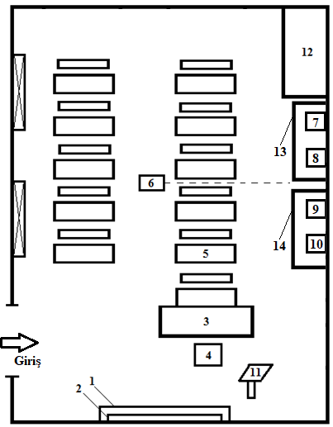
Şərti işarələr: - pəncərə, 1 - auditoriya lövhəsi, 2-ekran, 3-müəllim masası, 4- müəllim stulu, 5 – parta, 6 - proyektor, 7 - СКЛАМТ, 8 - СКЛАМТ, 9 - СКЛАМТ, 10 – СКЛАВ-1, 11 - tribuna, 12 – dəmir şüşəli şkaf, 13,14 – masa.
Otağın ölçüləri : Eni – 4m 90sm , Uzunluğu – 9m 50sm: Hündürlüyü – 3m 10sm
ümumu sahə 46 kv.m.
Otaqların sayı : 1 ( bir ) ;
Otağın ümumi sahəsi 46 kv.m.
- qapıların sayı –1 ədəd;
- pəncərə - 3;
- otağın hündürlüyü - 3m10sm;
- divarların materialı - mişar daşı ;
- tavanın materialı – mişar daşı;
- döşəmənin materialı - laminat;
- divarın örtüyü - boya.

3.1. Yerləşdirilmiş avadanlıqların spesifikasiyası
№ | Avadanlığın adı | İnventar  nömrəsi | Təsviri  (texniki xarakteristika, konfiqurasiya)
1 | СКЛАМТ-1 (3 ədəd) | 402/1
2 | СКЛАВ-1 (1 ədəd) | 402/2
3 | Parta (11 ədəd) | 402/3
4 | Skamya (11 ədəd) | 402/4
5 | Maket altlığı parta (2 ədəd) | 402/5
6 | Dəmir şüşəli şkaf (1 ədəd) | 402/6
7 | Proyektor (1 ədəd) | 402/7
8 | Müəllim stolu (1 ədəd) | 402/8
9 | Müəllim stulu (1 ədəd) | 402/9
10 | Yazı lövhəsi (1 ədəd) | 402/10
11 | Tribuna (1 ədəd) | 402/11

3.2. Laboratoriyanın giriş qapısı lövhəsinin eskizi
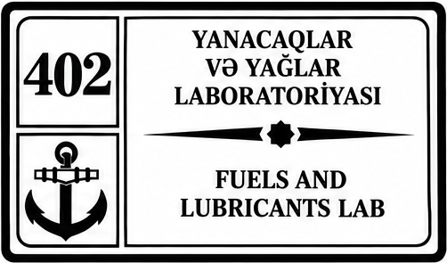

Kafedra müdiri - dos.İsmayılov A.Ş.

Laboratoriya müdiri - Həziyev Ə.R.

Fənn müəllimi- b/m Ələkbərov İ.İ.

